人大社11月新书快递07 《卓有成效的组织》

书名：卓有成效的组织（珍藏版）（Structure in Fives: Designing Effective Organizations）

书号：978-7-300-16471-7

著者：[加] 明茨伯格(Mintzberg,H.)著 魏青江 译

责任编辑：黄昕
成品：16开 170x230 页数：380页
纸张：70克轻型纸
装祯：平装
出版时间：2012年11月
定价：69.9元
出版社：中国人民大学出版社

- 本书卖点
当代最杰出管理大师、经理角色学派代表人物亨利·明茨伯格最得意作品
管理者打造卓越组织必须聆听的声音
管理界精英鼎力推荐
MBA、EMBA导师级读物

◆ 读者定位
管理者 职业经理人
- 作者简介
亨利·明茨伯格
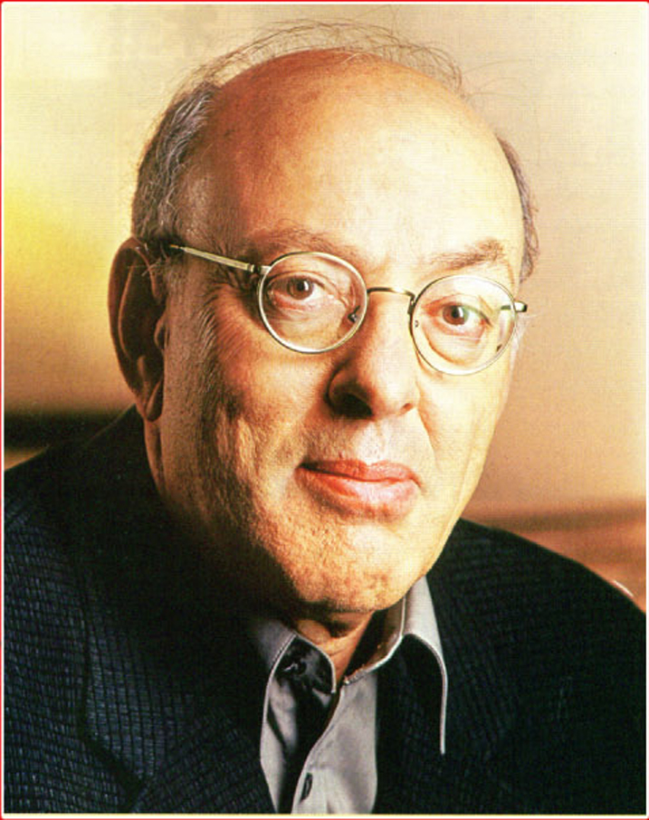
- 当今世界最杰出的管理思想家。自20世纪70年代以来，先后创立了在管理学界影响深远的管理角色学派、战略过程学派和实践管理教育范式。他是美国战略管理协会创始人及前主席，国际实践管理教育联盟创始人及前主任，被誉为“管理领域伟大的离经叛道者”。
- 自1968年取得MIT管理学博士以来，他一直在加拿大麦吉尔大学任教，同时担任欧洲工商管理学院、伦敦商学院、卡内基-梅隆大学的访问教授。
- 1975年和1987年先后两次获得《哈佛商业评论》“麦肯锡年度最佳文章奖”，1995年荣获美国管理学院乔治·泰瑞年度最佳管理图书奖，1998年荣获加拿大魁北克勋章和加拿大最高荣誉——加拿大国家勋章，2000年被美国管理科学院授予杰出学者奖，2003年被美国培训与发展协会授予终身成就奖。
◆ 简要目录
寄语
前言
引 言 魔力5：卓有成效组织的5大协调机制与组成部分 001
基于“5”的协调
组织的5 大部分
组织运转的5大方式

第一部分组织设计的基本要素
第 01 章
组织具体职位的设计 035
工作专业化
行为规范化
培训和思想灌输
职位设计参数之间的关联
第 02 章
组织上层结构的设计 063
单位分组
单位规模
第 03 章
组织横向联系的设计 099
规划和控制系统
联络机制
第 04 章
组织决策机制的设计 127
集权与分权的概念划分
纵向分权
横向分权
5 种分权形式
第 05 章
组织设计的4大情景要素 161
年限与规模
技术体系
环境
权力
第二部分 组织设计的5大基本结构
第 06 章
简单结构 201
主要协调机制：直接监督
关键组成部分：战略高层
主要设计参数：集权化，有机结构
第 07 章
机械式官僚结构 215
主要协调机制：工作流程的标准化
关键组成部分：技术结构
主要设计参数： 行为规范化，工作的水
平与垂直专业化，通常
按照职能分组，操作单
位的规模较大，纵向集
权和有限横向分权，行
动规划

第 08 章
专业式官僚结构 247
主要协调机制：员工技能的标准化
关键组成部分：运营核心
主要设计参数： 培训，水平工作专业化，
横向和纵向的分权
第 09 章
事业部制结构 281
主要协调机制：工作输出的标准化
关键组成部分：中间线
主要设计参数： 市场分组，绩效控制系
统，有限纵向分权
第 10 章
变形虫结构 329
主要协调机制：相互调节
关键组成部分： 支持人员
主要设计参数： 联络机制、有机结构、选择性分权、水平工作专业化、培训、同时具备职能和市场两种分组方式

结 语 超越5，回到1，走向6：卓有成效组织的未来 369
5 种配置方式归于一个系统
6 乃至更多

[各方赞誉]
赵曙明 南京大学商学院名誉院长、特聘教授、博士生导师
明茨伯格重视从经验研究中发现组织和管理者的特征。基于长期的观察和分析，他对组织结构设计和领导者的培养提出了一系列具有洞见的观点。他的工作打破了人们一贯对总经理工作和角色的认知，让我们了解到管理工作的模糊性和冲突性。本书不愧为管理学领域的经典著作，它提出的众多观点成为领导学研究的基础，。

杨斌 清华大学经管学院副院长、博士生导师
2006年，明茨伯格先生造访清华，担任介绍的我以“阅读明茨伯格，永远不会疲倦”的说法来介绍这位在最坚实的实证研究基础上，以“语不惊人死不休”来影响管理实践的思想家。虽然6年过去了，但现在看来，怎样强调《卓有成效的组织》的重要性和指导性都不过分，因为明茨伯格最重要的贡献就是，启发和鼓舞着后来许多组织管理学家、领导力研究者认真地而不是粉饰地发觉管理工作和组织的奥秘。

任建标 上海交通大学安泰经管学院院长助理、EMBA项目主任
本书不是简单研究卓有成效组织的基因，而是细致解剖了卓有成效组织的染色体。组织的5个组成部分、5种协调机制、5种运转方式和5种基本结构就像染色体的构成、组型、结构序列和不同状态。最后，明茨伯格对卓有成效组织的未来进行的总结，对中国企业组织的设计与运转特别有现实的指导意义。

秦朔 《第一财经日报》总编辑
在数十年来对组织结构、组织协调、组织效率的研究中，明茨伯格的《卓有成效的组织》以其巨大的完整性、逻辑的严密性和宏大的科学理性思维，成为一座至今难以逾越的高峰。

刘湘明 《商业价值》出版人
随着人口结构和沟通方式正在发生根本性变化，传统的企业管理方式也面临极大的挑战和压力。许多年前，明茨伯格对于管理和组织的思考，或许有助于我们拨开时间的迷雾，从更本质的层面去重新设计、尝试新时代的管理模式乃至企业形式。

贺志刚 《IT经理世界》杂志社执行总编
管理者水平与组织效率的高低，在于他们能否对自己的工作以及所在组织有清楚的认识、能否恰当地影响他人。如果企业界和管理学界能够早一点，更认真一点聆听明茨伯格的洞见，回归管理工作的本质，回归工作本身，回归人性的本源，也许不会到如今这个地步！
[精彩样章]
第1章 组织具体职位的设计

赫伯特· 西蒙（Herbert Simon）曾经指出，对于人为发展起来的科学，不管是工程学、医学还是管理学，其精髓都在于设计。设计需要判断力，一种对系统加以改变的能力。对于组织结构来说，设计指的是对分工与协调机制进行调整，从而影响整个组织的运作。接下来的内容将要详细介绍组织结构的关键参数及其调整方式。
请思考以下问题:
组织中的一个职位应分配多少任务？这些任务的专业程度应当如何？
每个职位的工作内容分别应达到何种标准化程度？
每个职位分别需要什么样的技能和知识？
职位组成单位、小单位组成大单位的基础是什么？
每个单位的规模应有多大？一个管理者应当管多少人？
每个职位或单位的工作输出应达到何种标准化程度？
应建立什么样的机制来促进职位和单位之间的相互调节？
权力链上业务单位的管理者分别应掌握多少决策权？
业务经理应当向职能专家和操作者授予多少决策权？
导读中提出的问题即是我们将要讨论的。它们共提出了9 个设计参数，也即组织结构的基本组成部分。这9 个参数又大致可分成4 组，第1~4 章就分别以之作为主题。首先，从具体职位的设计入手。这里起作用的是三个设计参数：工作的专业化、工作行为的规范化以及工作所需要的培训和思想灌输。工作专业化工作的专业化有两个维度。第一个维度是“宽度”或者叫“范围”，也就是每个工作中包含了多少不同的任务、每个任务的跨度有多大。它存在着两种极端的情况。其一是员工都是万事通，不断地从一个大跨度的任务跳到另一个大跨度的任务；其二则是员工把全部精力都集中在同一个高度专业化的任务上，日复一日、甚至每一分钟都在重复着同样的工作。第二个维度与“深度”相关，即对于工作的控制程度。这一维度也存在两个极端。一个是员
工只管工作，根本不去想为什么要做或者应该怎么做；另一个是员工在进行
工作的同时还自己控制着工作的方方面面。第一个维度可称为水平工作专业
化（因为对应的是多种平行的活动），与之相对的是水平工作扩展；第二个维
度可称为垂直工作专业化，与之相对的是垂直工作扩展。水平工作专业化水平维度的工作专业化是劳动分工的主要形式。在任何一个组织，甚至是任何一种人类活动中，我们都能够看到这种分工形式。吉利亚克的爱斯基摩人在狩猎海豹时，船上的人手就分工为叉鱼手、桨手和舵手。实际上，“劳动分工”一词可以追溯到18 世纪亚当· 斯密撰写《国富论》的那个年代。他举了一个著名的例子：“在制造大头针的过程中，人们注意到劳动分工这一现象。”
一个人抽取铁丝，另一个人把它弄直，第三个人把铁丝截断，第四个人把铁丝磨尖，第五个人把顶部磨平以备配上头。制作大头针的头又需要两三道不同的工序；安装大头针的头又是一门手艺了，大头针刷白也是如此；甚至连将大头针别到纸上也是一门独立的行业。
组织这样进行分工（将工作专业化），其目的在于提高生产力。亚当· 斯密指出，在大头针工厂中，如果10 个人分工合作，每天每人平均可以生产约4 800 枚大头针。“如果他们单打独斗各做各的，也不学习具体的工作环节，那么可能每天每人的平均产量还不到20 枚，甚至一枚都不到。”那么，为什么有了分工，生产力就会出现如此大幅提高呢？斯密提出了三点原因：工人专精一艺，熟能生巧；避免了任务转换所浪费的时间；同时，又因为工作的专业化，摸索出了新的方法和新的机器。实际上这三点原因都指向了同一个关键因素：重复。正是有了重复，专业化和生产力的提高才联系到了一起。水平专业化可以提高工作的重复性，推动标准化的实现。这样可以提高工作成果的一致性，改善生产效率。水平分工还让工人注意力更加集中，从而有助于学习。再者，在专业化条件下还可以根据任务的需要，选择恰当人手。第1 章我们讲过，橄榄球队总是让瘦小球员打后卫，大块头上前锋。尤迪也说，吉利亚克的爱斯基摩人总是让最好的桨手坐在船尾，神投手位居船头。
[同类图书]
《卓有成效的管理者》
http://www.amazon.cn/%E5%8D%93%E6%9C%89%E6%88%90%E6%95%88%E7%9A%84%E7%AE%A1%E7%90%86%E8%80%85-%E5%BD%BC%E5%BE%97%C2%B7%E5%BE%B7%E9%B2%81%E5%85%8B/dp/B002Q0X41Y/ref=sr_1_1?ie=UTF8&qid=1351499214&sr=8-1

《高效能人士的七个习惯》
http://www.amazon.cn/%E9%AB%98%E6%95%88%E8%83%BD%E4%BA%BA%E5%A3%AB%E7%9A%84%E4%B8%83%E4%B8%AA%E4%B9%A0%E6%83%AF-%E5%8F%B2%E8%92%82%E8%8A%AC%E6%9F%AF%E7%BB%B4/dp/B001809AXO/ref=zg_bs_658399051_21

【营销标题】
当代最杰出管理大师、经理角色学派代表人物亨利·明茨伯格最得意作品，管理者打造卓越组织必须聆听的声音
【商品特性】
与德鲁克齐名的管理大师明茨伯格最得意作品，MBA、EMBA导师级读物
【普通关键词】
卓有成效的组织，亨利·明茨伯格，管理，商业，湛庐文化，STRUCTURE IN FIVES

【学科关键词】
管理 商业
【事件关键词】
明茨伯格 职业经理人 MBA EMBA

【目标读者】
管理者 职业经理人

